Tarea 7 - Repaso metadatos

Sys.master_files Contiene una fila por archivo de una base de datos almacenada en la base de datos master
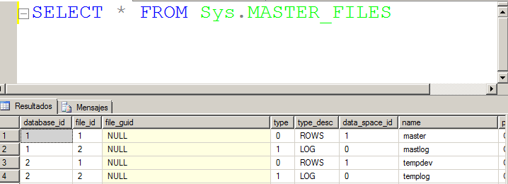

sys.database_files Contiene una fila por cada archivo de una base de datos como se almacena en la propia base de datos
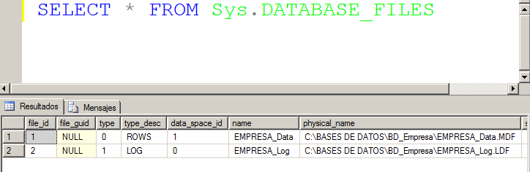

sp_helpfile devuelve los nombres y atributos de todos los archivos
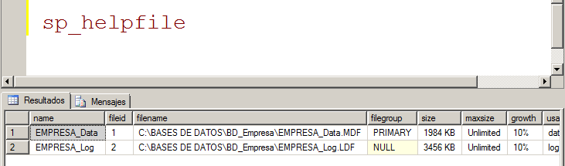

sp_helpfile “archivo” devuelve los nombres y atributos del archivo seleccionado
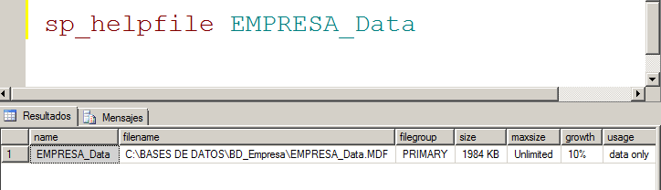
sp_helpfilegroup devuelve los nombres y atributos de los grupos
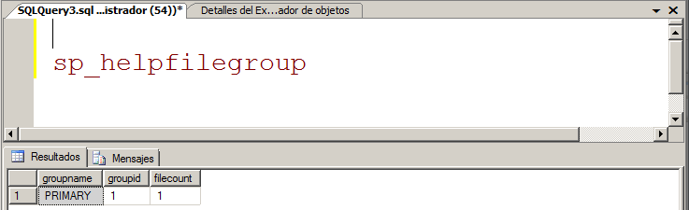

sp_helpfilegroup “grupo archivo” devuelve los nombres y atributos le los archivos del grupo selecionado
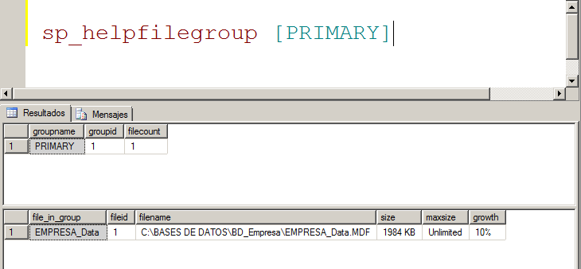

sys.filegroups Contiene una fila por cada espacio de datos que es un grupo de archivos.

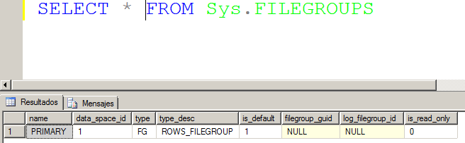

sp_helpdb Devuelve datos de todas las bases de datos
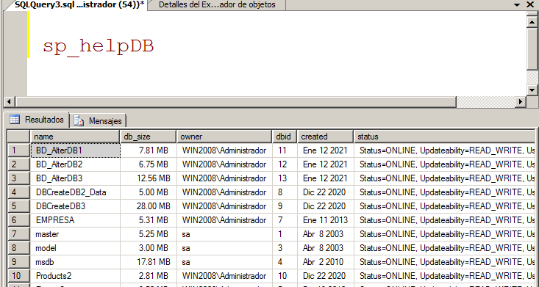

sp_helpdb “base de datos” Devuelve datos de la base de datos selecionada
